各芯片都需要接电源

1.差分放大电路四种接法性能比较

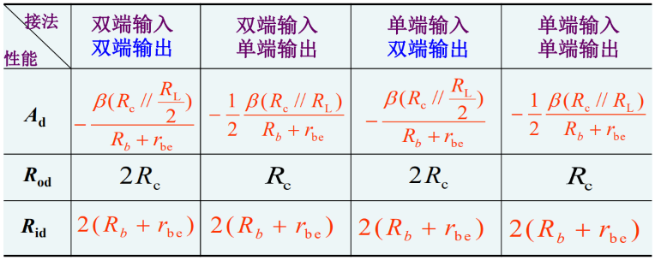

2. 具有恒流源的差分放大电路

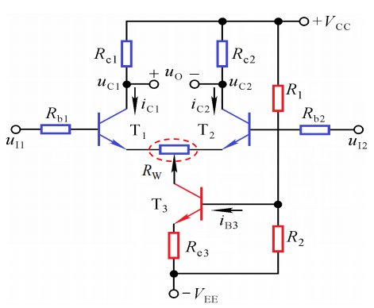

如果电路不对称，调节Rw，使输出电压uo在静态时<10mV

3.LM358为双运放,电源电压范围±1.5V~±15V,输出电压摆幅是 VCC-1.5V,实际值一般比这个大一些。

4. 精密半波整流电路图（将二极管极性反向得到另外半波精密半波整流电路）5. 从反相端输入的精密全波整流电路6. 从正相端输入的精密全波整流电路

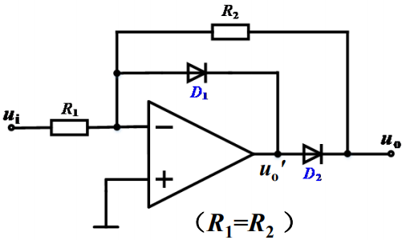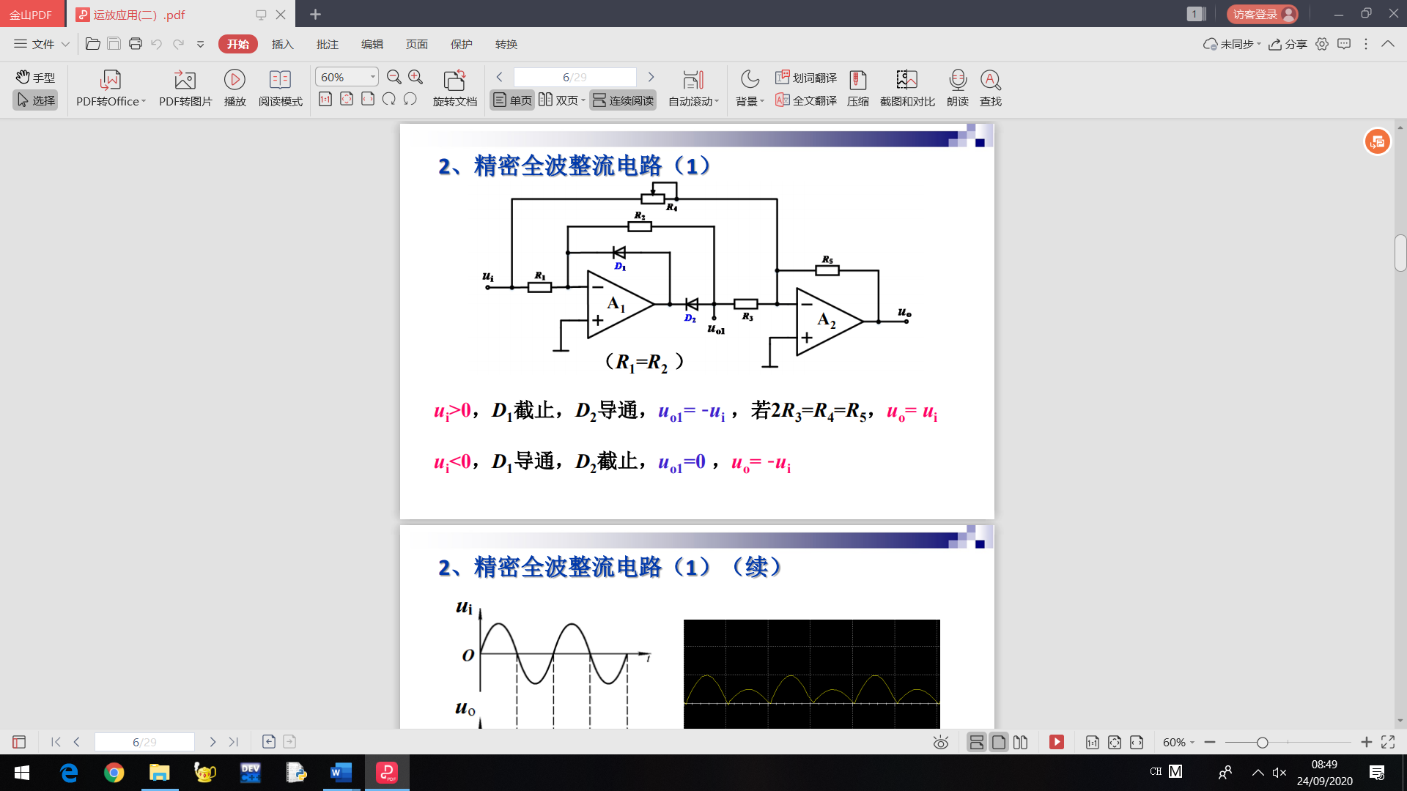

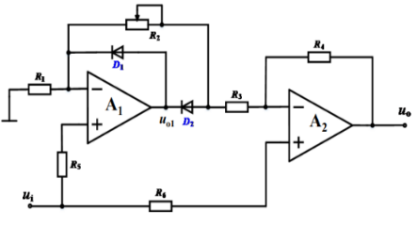

7.阈值电压UT：令uN=uP，求出的ui；滞回比较器两个阈值电压 ${±U}_{T}=±\frac{R_{1}}{R_{1}+R_{F}}·U_{Z}$

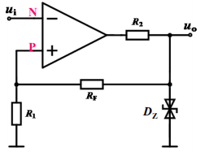

8.方波发生器振荡周期 $T=2R_{f}Cln(1+2\frac{R_{1}}{R_{F}})$ 占空比50%幅值±UT 9.矩形波发生器时间常数τ1≈(RW1+Rf)C，τ2≈(RW2+Rf)C，uo=Uz的时间T1，uo=-Uz的时间T2，占空比T1/T，幅值±UT。

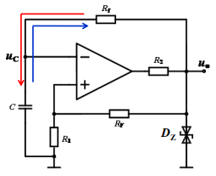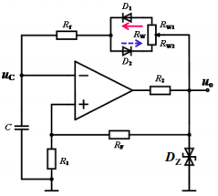

10. 线下实验中接双电源的方法：CH1负端与CH2正端相连接地则CH1为VCC CH2为-VCC。

11. 为什么称精密整流为“精密”?

答：因为：（1）精密整流电路利用集成运放，把二极管置于运放的负反馈环路中，可以克服普通二极管导通电压产生的失真，提高非线性电路的精度，使整流特性接近理想。（2）对于精密全波整流电路，整流的精度主要取决于电阻的匹配精度，电路中使用电位器可弥补电阻匹配精度不够的问题。

12.**双4选1数据选择器74LS153**上下两个数据选择器的地址输入端即选择输入端A是公共的，A1高位，A0低位；数据输入端D和数据输出端Y是各自独立的；附加控制端（使能控制端）S’低电平有效。Y1逻辑表达式 Y2同理。8选1数据选择器为，为8项之和。(当A1A0=i时m1i=1). 数据选择器的扩展：使能端作为输入Y=Y1+Y2。n位地址输入2n选1数据选择器可产生输入变量不大于（n+1）的组合函数（D输入）

153功能表、数据选择器的扩展、8选1数据选择器74LS151功能表

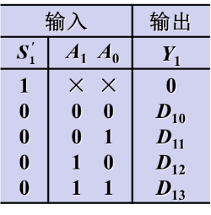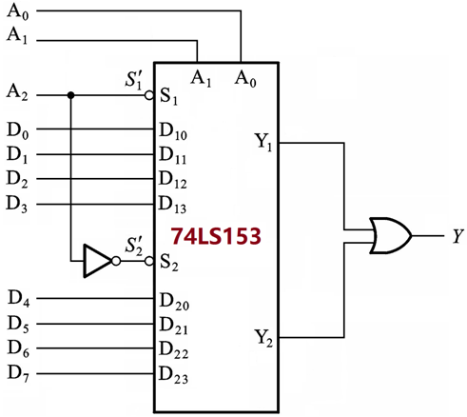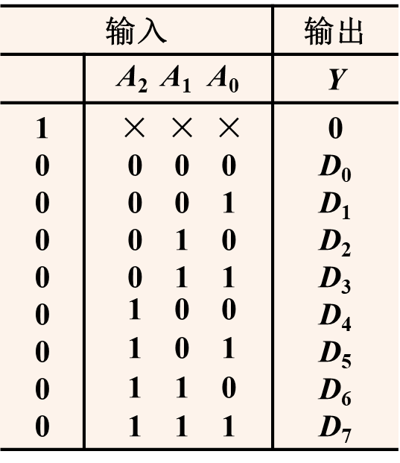

电路设计变量放D放m都行，D从D0开始，第二片标号是j’=j-2n。

13.半加不考虑来自相邻低位的进位的加法。全加反之。

14. 并行加法器任何一位的进位记为；or为

15. **超前进位全加器电路74LS283**进行 $\overline{A_{3}A_{2}A_{1}A_{0}}+\overline{B_{3}B_{2}B_{1}B_{0}}+C_{-1}$ 的运算得 $\overline{C_{3}S_{3}S_{2}S_{1}S_{0}}$。两74LS283串接计算8位加法时，一个74LS283集成芯片的C0接在另一个74LS283集成芯片的C3上否则C0接地。数据比较电路：A<11时输出0，取B=16-11=5，输出A+B的C3。74LS32（四2输入或门）74lS08（四2输入与门）

16.数码管输入端A、B、C、D，最低位是A，最高位是D

17.**双D触发器74LS74**：D输入，Q输出， $\overline{S_{D}}$、 $\overline{R_{D}}$ 为清零端和置一端，低电平有效。**中规模双向移位寄存器74LS194**的CR为异步清零端RD，低电平有效；CP为时钟脉冲输入端。右移状态下从右移输入端SR输入的值送给QA，左移SL送给QD。功能表如下：



18. 微积分电路

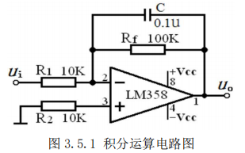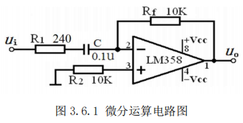

19. **触发器74LS175**抢答模块CLK=（（Q0’Q1’Q2’Q3’）’’·Clock）’，级联调试时E或F与M相接。主持人按下RD复位开关令RD为0

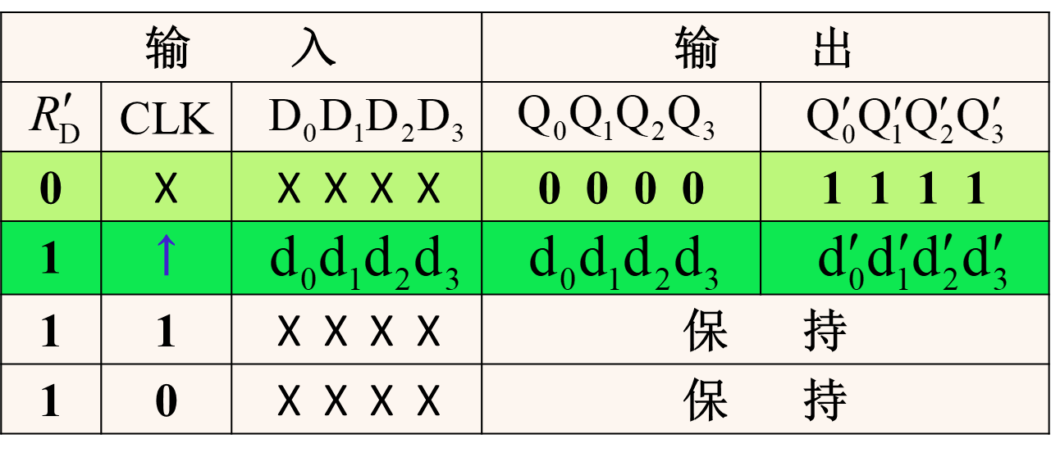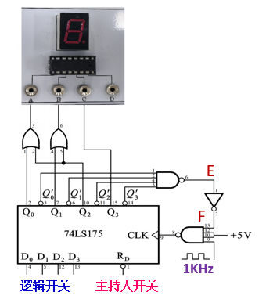

20.**计数器：74LS192**计数脉冲输入至CLKD端上升沿触发；另外还使用了预置数功能，LD=0时Q0~Q3等于预先置好的数。其清零端高电平有效，因此接地。

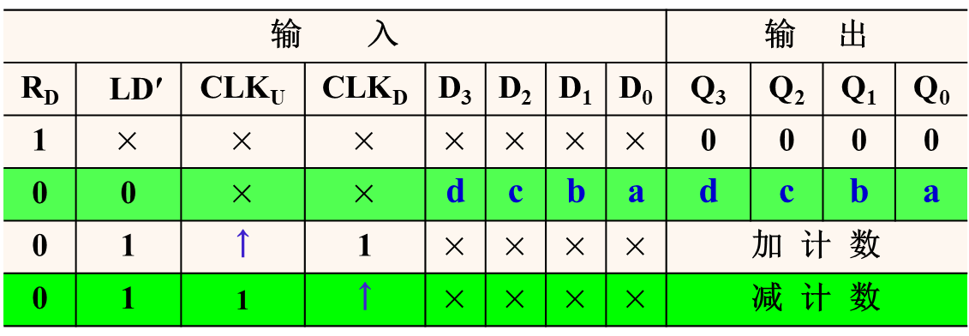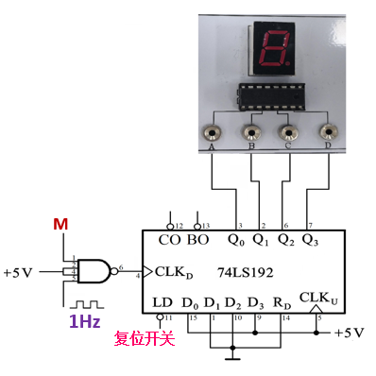

计数器在倒计时完（0变成9）后BO产生一个负脉冲，使74LS74的6脚Q′输出低电平，从而封锁1kHz和1Hz脉冲，计时显示锁存在“9”直至主持人按下复位开关。BO为74LS192借位输出端，无论M接E或F，在倒计时9~0过程中BO均输出高电平。60秒的答题倒计时电路：2片192级联分别预置5和9，个位192的BO接十位的CLKD。十位74LS192的BO接锁存模块CLK.

21.用于制造锁存器的74LS74为一个双D触发器

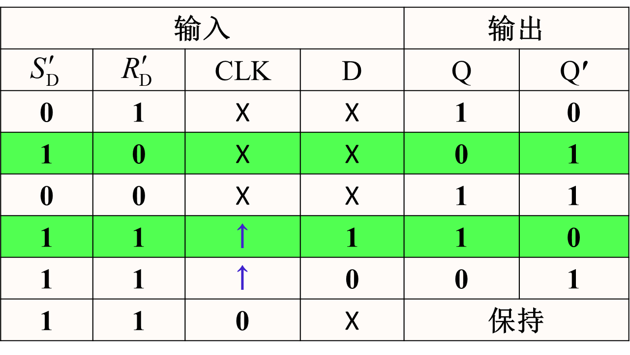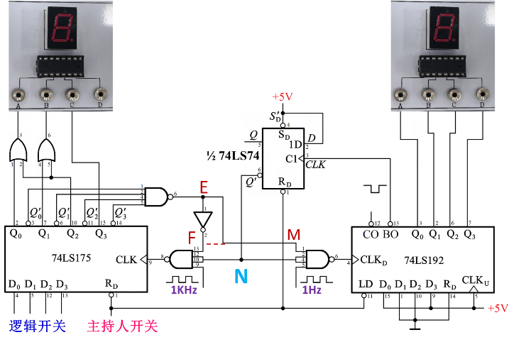

22.8-3优先编码器74LS148低电平有效下标越大，优先级越高。可由选通输出端YS和扩展输出端判断输出Y2Y1Y0均为1时输入处于何种情况。2片148级联可以实现16-4的优先编码器。Y0~2用&，Y3=YEX高



23. 3-8译码器74LS138输出低电平有效. 当选通控制端G1＝1且时，译码器工作;2片138级联组成4-16线译码器。 $G_{11}=1$， $G_{2A1}=G_{12}=A_{3}$， $G_{2B1}=G_{2A2}=G_{2B2}=E$。

